附件9

一次性使用内镜用活体取样钳注册技术

审查指导原则

本指导原则旨在为申请人进行一次性使用内镜用活体取样钳的注册申报提供技术指导，同时也为药品监督管理部门对注册申报资料的审评提供技术参考。

本指导原则是对一次性使用内镜用活体取样钳的注册申报资料的一般要求，申请人应依据具体产品的特性对注册申报资料的内容进行充实和细化，并依据具体产品的特性确定其中的具体内容是否适用，若不适用，需具体阐述其理由及相应的科学依据。

本指导原则是对申请人和审查人员的指导性文件，但不包括注册审批所涉及的行政事项，亦不作为法规强制执行，如果有能够满足相关法规要求的其他方法，也可以采用，但是需要提供详细的研究资料和验证资料。应在遵循相关法规和标准的前提下使用本指导原则。

本指导原则是在现行法规和标准体系以及当前认知水平下制定的，随着法规和标准的不断完善，以及科学技术的不断发展，本指导原则相关内容也将进行适时的调整。

一、适用范围

本指导原则适用于一次性使用内镜用活体取样钳，配合软式内镜使用，以无菌形式提供，按第二类医疗器械管理，分类编码02-04。

本指导原则不适用于重复使用内镜用活体取样钳以及有源产品，如配合高频手术设备使用的热活检钳。配合硬性内镜使用一次性使用取样钳未在本指导原则中描述，可部分参考《第二类腹腔镜手术器械产品注册技术审查指导原则》。

二、技术审查要点

（一）产品名称要求

产品名称应符合《医疗器械通用名称命名规则》（国家食品药品监督管理总局令第19号）的要求，可采用相关国家标准、行业标准上的通用名称，或以产品结构和适用范围为依据命名，例如“一次性使用内镜用活体取样钳”等。

（二）产品的结构和组成

产品所用材料主要包括金属和高分子材料，通常由头部、软性导管（可带有包塑层）和手柄组成，头部为一对带钳喙的叶片，可有多种形式，可有定位针。典型产品外形结构见图1、钳头举例见图2。

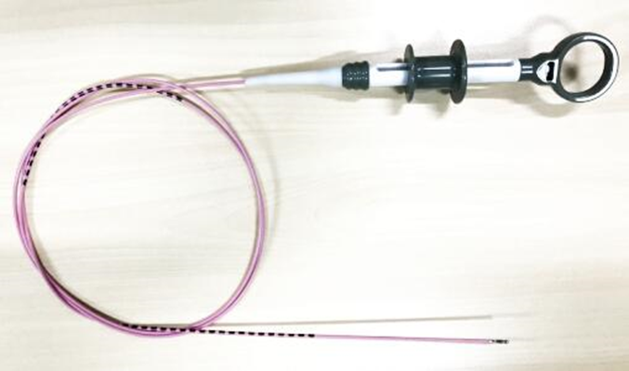

图1 典型一次性使用内镜用活体取样钳（带包塑层）

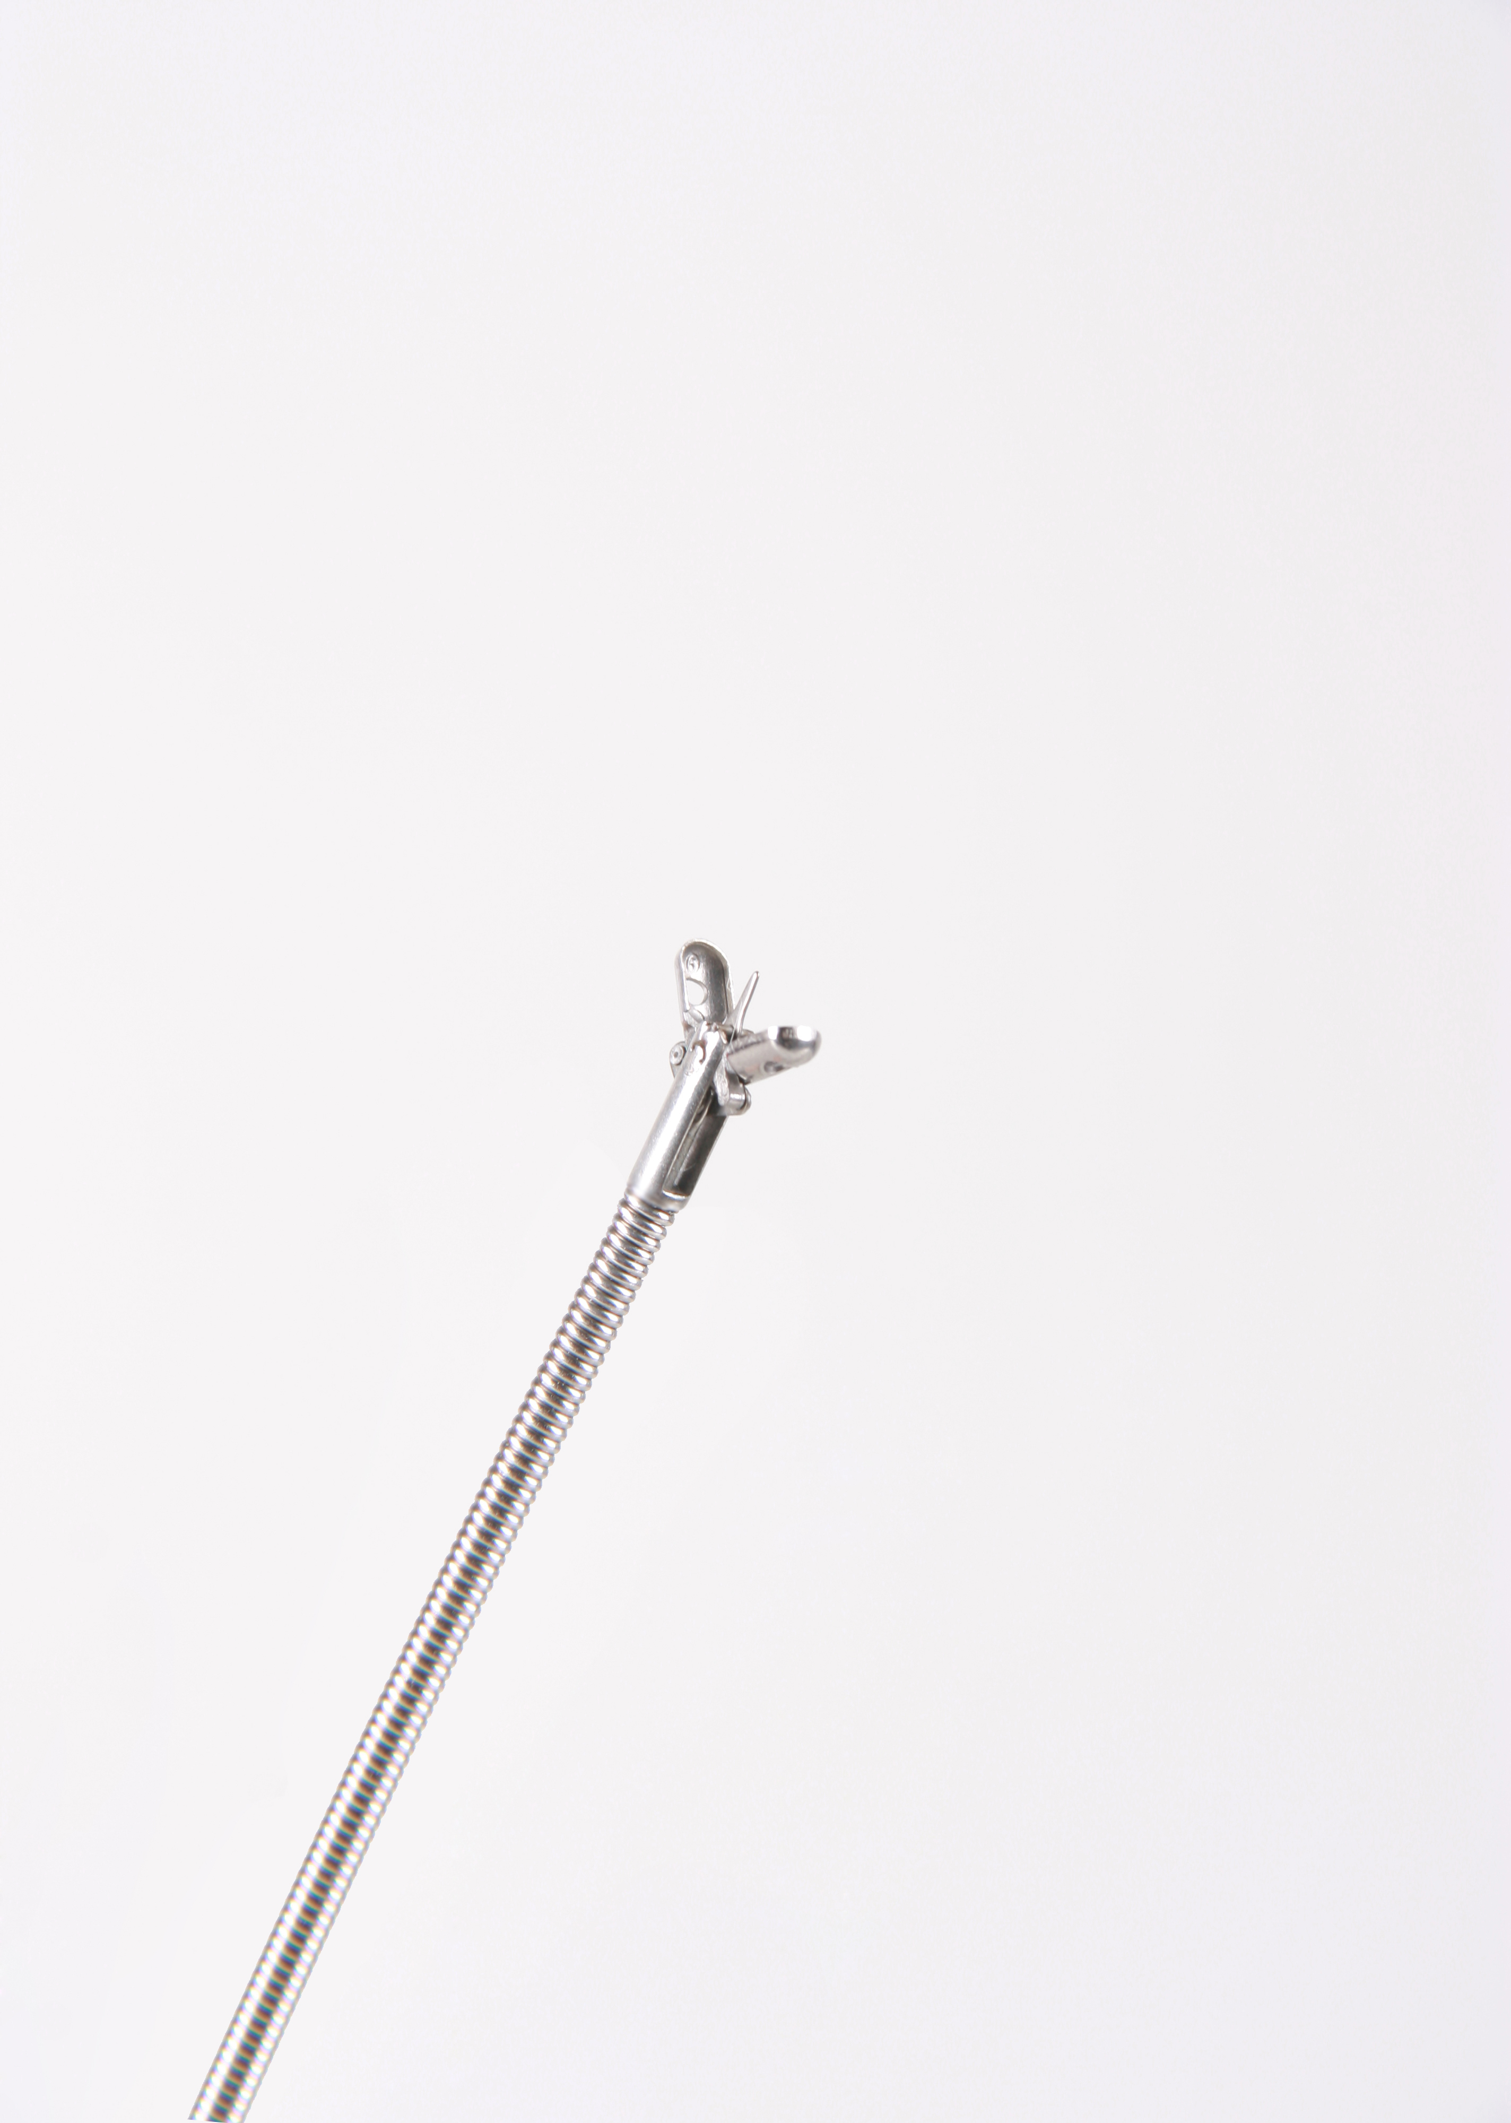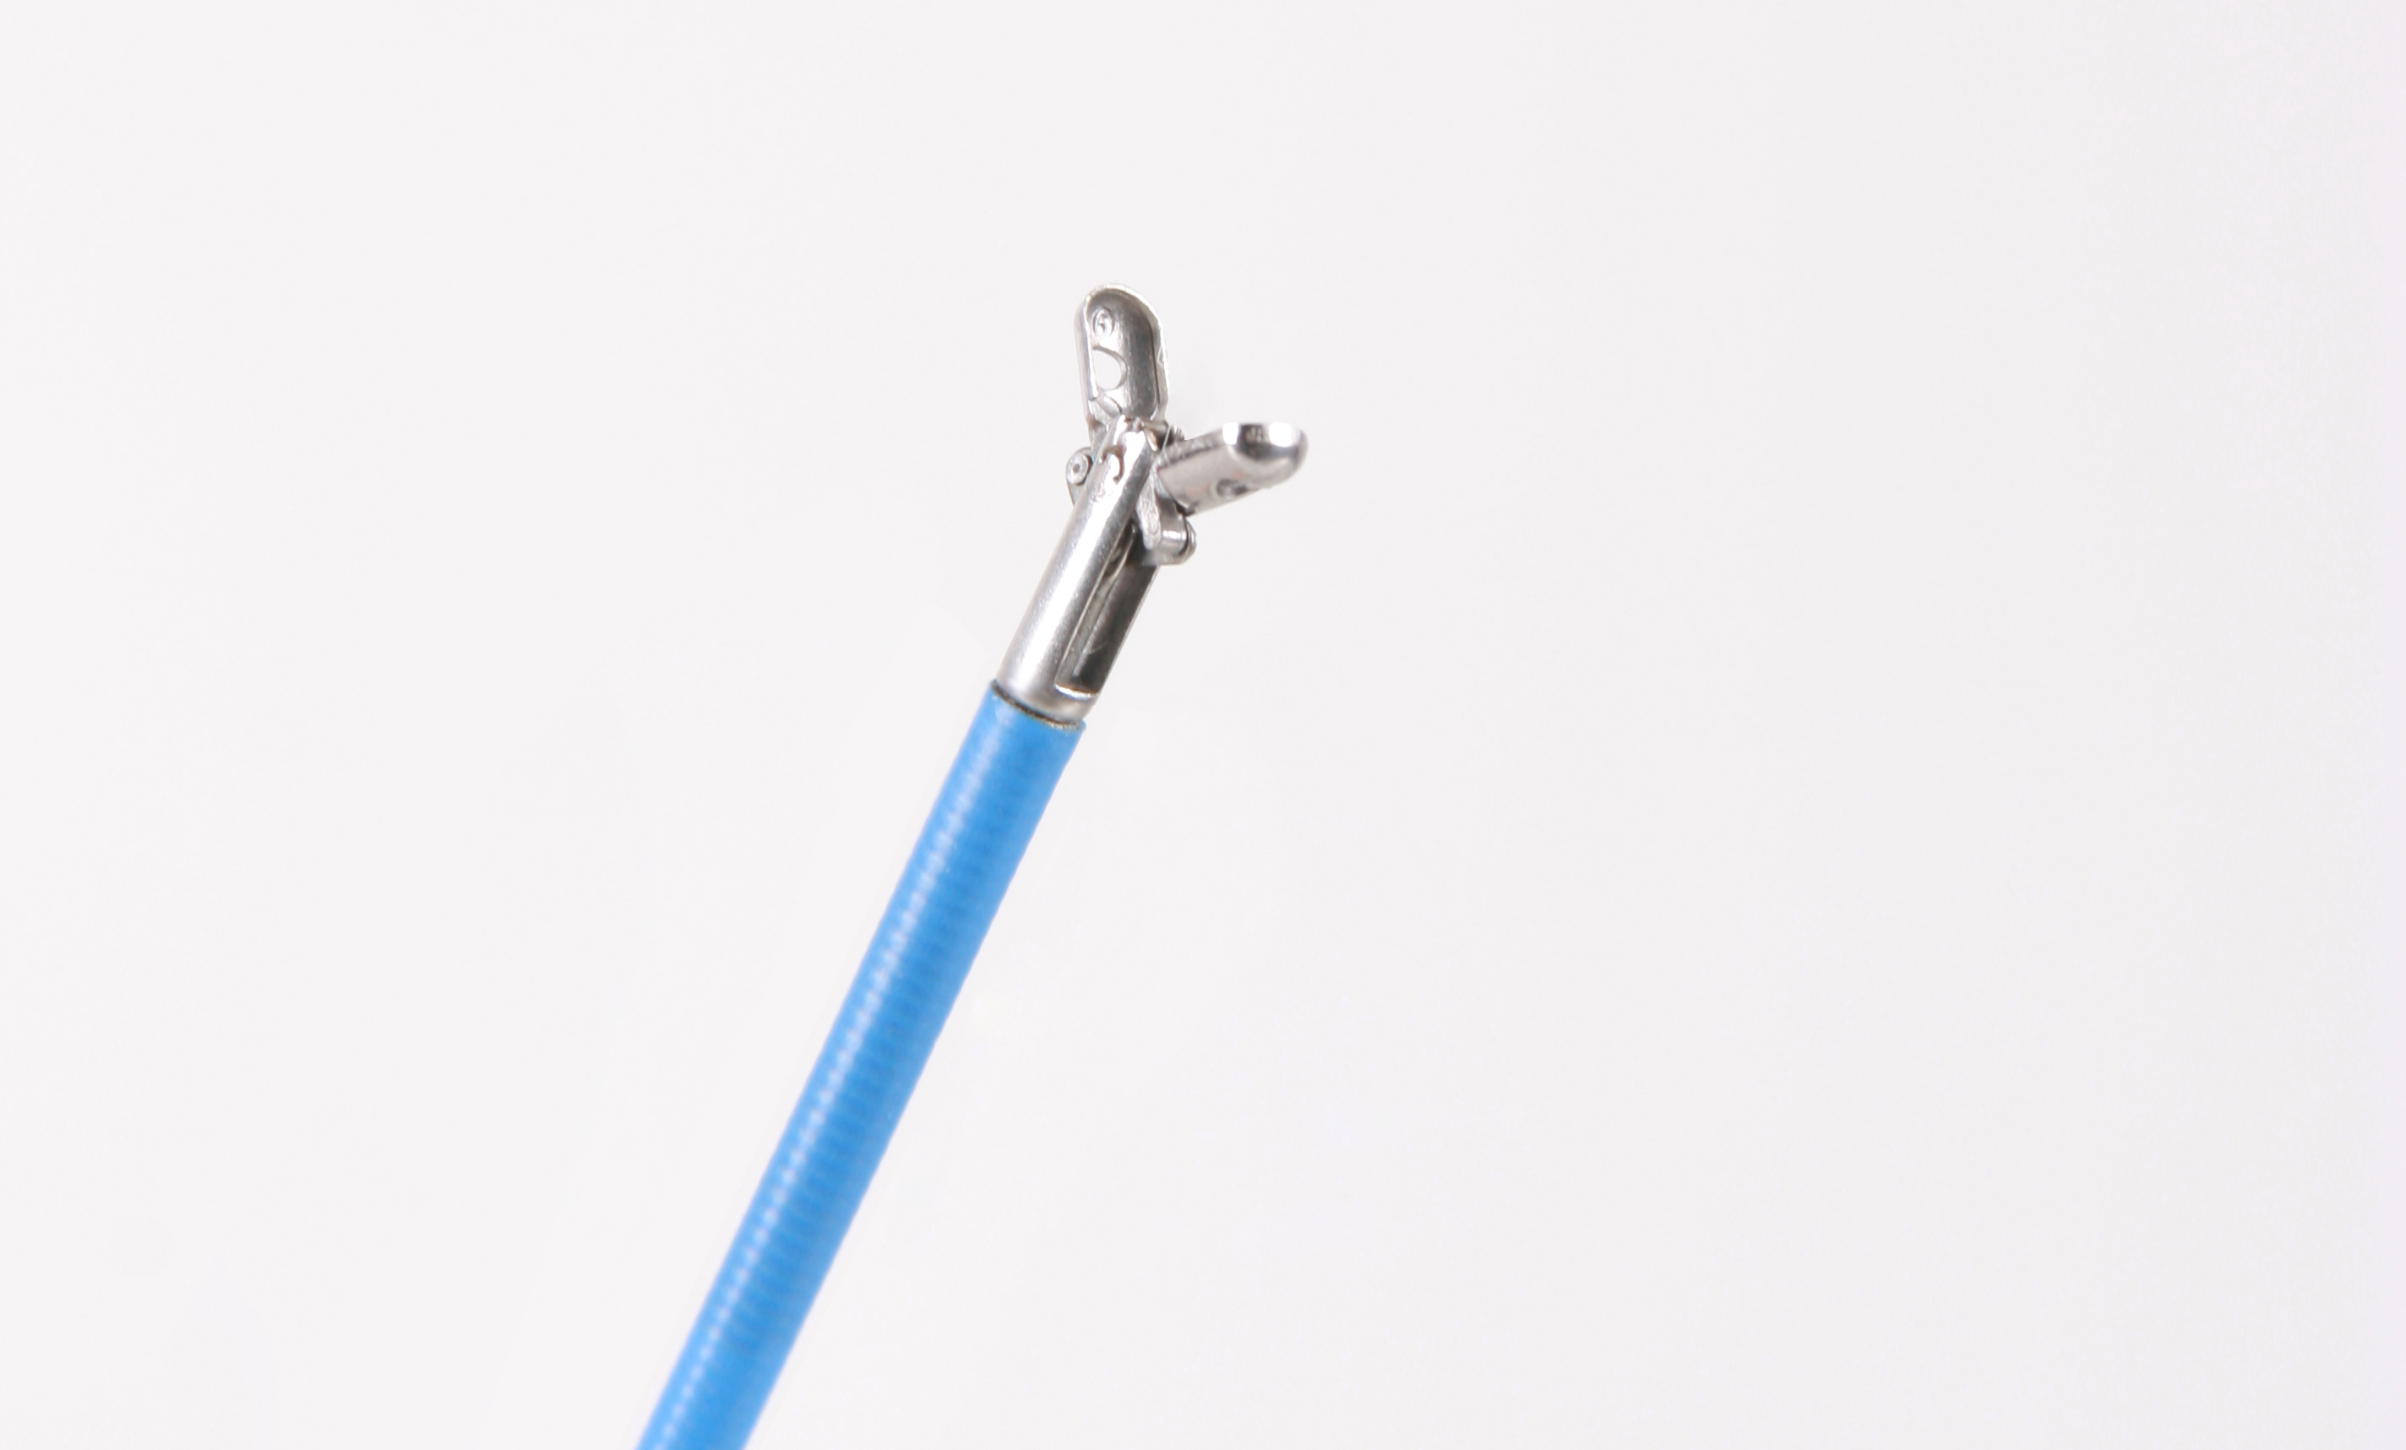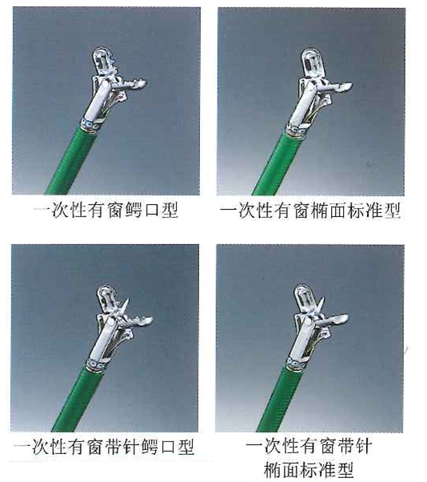

图2钳头形式分别为带窗平口型、鳄口型、带针型。

（三）产品的工作原理/作用机理

一次性使用内镜用活体取样钳通过手柄操作传递、控制头部工作，通过内镜通道（如消化道内镜、呼吸道内镜等）完成活组织取样。

（四）注册单元划分的原则和实例

1.医疗器械产品的注册单元以产品的技术原理、结构组成、性能指标和适用范围为划分依据。

2.申报同一注册单元的产品，上市后应采用同一产品名称。

例：一次性使用内镜用活体取样钳与重复使用内镜用活体取样钳建议划分为两个注册单元，配合软式内镜用取样钳与配合硬式内镜用取样钳应划分为两个注册单元。

（五）产品适用的相关标准

表1相关产品标准

| 标准编号 | 标准名称 |
| --- | --- |
| GB 18279.1-2015 | 《医疗保健产品灭菌 环氧乙烷 第1部分：医疗器械灭菌过程的开发、确认和常规控制的要求》 |
| GB 18280.1-2015 | 《医疗保健产品灭菌 辐射 第1部分：医疗器械灭菌过程的开发、确认和常规控制要求》 |
| GB 18280.2-2015 | 《医疗保健产品灭菌 辐射 第2部分：建立灭菌剂量》 |
| GB/T 14233.1-2008 | 《医用输液、输血、注射器具检验方法第1部分：化学分析方法》 |
| GB/T 14233.2-2005 | 《医用输液、输血、注射器具检验方法 第2部分：生物学试验方法》 |
| GB/T 16886.1-2011 | 《医疗器械生物学评价 第1部分：风险管理过程中的评价与试验》 |
| GB/T 16886.5-2017 | 《医疗器械生物学评价 第5部分：体外细胞毒性试验》 |
| GB/T 16886.7-2015 | 《医疗器械生物学评价 第7部分：环氧乙烷灭菌残留量》 |
| GB/T 16886.10-2017 | 《医疗器械生物学评价 第10部分：刺激与皮肤致敏试验》 |
| GB/T 16886.12-2017 | 《医疗器械生物学评价 第12部分：样品制备与参照材料》 |
| GB/T 18279.2-2015 | 《医疗保健产品的灭菌 环氧乙烷 第2部分：GB 18279.1应用指南》 |
| GB/T 18280.3-2015 | 《医疗保健产品灭菌 辐射 第3部分：剂量测量指南》 |
| GB/T 19633.1-2015 | 《最终灭菌医疗器械包装 第1部分：材料、无菌屏障系统和包装系统的要求》 |
| GB/T 19633.2-2015 | 《最终灭菌医疗器械包装 第2部分：成形、密封和装配过程的确认的要求》 |
| GB/T 20878-2007 | 《不锈钢和耐热钢 牌号及化学成分》 |
| YY/T 0313-2014 | 《医用高分子产品 包装和制造商提供信息的要求》 |
| YY /T 1076-2004 | 《内镜用软管式活组织取样钳通用技术条件》 |
| YY/T 0466.1-2016 | 《医疗器械用于医疗器械标签、标记和提供信息的符号 第1部分：通用要求》 |
| YY/T 0466.2-2015 | 《医疗器械 用于医疗器械标签、标记和提供信息的符号 第2部分：符号的制订、选择和确认》 |
| YY/T 0681.1-2009 | 《无菌医疗器械包装试验方法 第1部分：加速老化试验指南》 |
| YY/T 0698.1-2011 | 《最终灭菌医疗器械包装材料 第1部分:吸塑包装共挤塑料膜 要求和试验方法》 |
| YY/T 0316-2016 | 《医疗器械风险管理对医疗器械的应用》 |
| YY/T 0615.1-2007 | 《标示“无菌”医疗器械的要求 第l部分：最终灭菌医疗器械的要求》 |

上述标准包括了一次性使用内镜用活体取样钳涉及的常用标准。申请人根据产品的特点可能引用涉及到的行业外标准和其他特殊标准。

产品适用及引用的标准应适宜且齐全，在产品技术要求中所引用的相关国家、行业标准应完整并准确。对所引用的标准中的具体条款，应在产品技术要求中予以实质性采纳，文字表述繁多内容复杂的可以直接引用标准及条文号，比较简单的可直接引述具体内容。

产品应符合现行有效的国家、行业标准，如涉及强制性国家、行业标准发布或修订，产品性能指标等要求应符合最新的强制性国家、行业标准。

（六）产品的适用范围/预期用途、禁忌症

供适用的内镜下活组织取样，如供胃镜下活组织取样。

禁忌症：临床评估取样有严重风险者禁用。

（七）产品的主要风险

1.风险分析方法

（1）风险分析过程：要考虑合理的可预见的情况，包括：正常使用条件下和非正常使用条件下。

（2）危险（源）的识别包括：对于患者的危险（源）；对于操作者的危险（源）；对于环境的危险（源）。

（3）风险形成的初始原因应包括：人为因素（包括不合理的操作）；产品结构的因素；原材料因素；综合因素；环境条件。

（4）风险判定及分析考虑的问题包括：取样钳原材料生物学危险（源）；产品质量是否会导致使用中出现不正常结果；操作信息，包括警示性语言、注意事项以及使用方法的准确性；留置使用可能存在的危险（源）等。

2.风险分析清单

一次性使用内镜用活体取样钳产品的风险分析资料应符合YY/T 0316-2016《医疗器械风险管理对医疗器械的应用》的有关要求，审查要点包括：

（1）风险分析过程：包括医疗器械预期用途和与安全性有关特征的判定、危险（源）的识别、估计每个危险情况的风险。

（2）风险评价：对于每个已判定的危险情况，评价和决定是否需要降低风险。

（3）风险控制措施的实施：实施已经识别的适宜风险控制措施，并进行必要的剩余风险评价和风险/受益分析。

（4）综合剩余风险的可接受性评价：在所有的风险控制措施已经实施并验证后，利用风险管理计划中的准则，决定综合剩余风险是否可以接受。

表2是根据YY/T 0316-2016《医疗器械风险管理对医疗器械的应用》及产品自身特点列出的对该产品已知或可预见风险的不完全清单，一次性使用内镜用活体取样钳产品在进行风险分析时至少应包括表2所列危险（源），还应根据产品特点确定其他危险（源）。针对产品的各项风险，企业应采取应对措施，确保风险降到可接受的程度，或经风险分析，收益大于风险。

表2 产品主要危险（源）

| 危险（源）的分类 | 危险（源）的形成因素 | 可能的后果 |
| --- | --- | --- |
| 生物学危险（源） | 生产环境控制不好；产品清洁度不好；灭菌操作不严格；包装破损；使用时操作不规范。 | 产品带菌，引起患者感染。小分子物质残留量过大，造成毒性危害。 |
| 原材料控制不严；生产工艺控制不严；后处理未达到要求。 | 造成毒性危害；生物相容性不符合要求。 |
| 使用不当、标识不清。 | 引起感染、交叉感染。 |
| 未按照工艺要求配料；添加剂或助剂使用比例不正确。 | 生物相容性不符合要求。 |
| 环境危险（源） | 储运条件（如温度、湿度）不符合要求。 | 产品老化；无菌有效期缩短。 |
| 储运、使用过程中发生意外的机械性破坏。 | 产品使用性能无法得到保证。 |
| 使用后的产品没有按照要求集中销毁。 | 造成环境污染或交叉感染。 |
| 与医疗器械使用有关的危险（源） | 标记不清晰、错误；没有按照要求进行标记 | 错误使用；储存错误；产品辨别错误。 |
| 包装破损无法识别；操作要点不突出；不适当的操作说明，如：  (1)和医疗器械一起使用的附件规范不适当  (2)预先检查规范不适当  (3)操作说明书过于复杂  (4)服务规范不适当 | 无法保证使用安全性；导致操作失误。 |
| 操作不熟练、操作失误；取样过大，无法取出，或出血过多。 | 样本掉落，肿瘤细胞种植转移，出血过多。 |
| 取样钳类型选用错误。 | 取样不满意。 |
| 对操作人员警示不足。 | 重复使用；二次灭菌；使用者出现过敏、刺激反应。 |
| 重复使用。 | 交叉感染。 |
| 不适当不合适或过于复杂的使用者接口 | 操作方法、注意事项、储存方法、警示事项等表述不清。 | 取样失败。 |
| 功能性失效和老化引起的危险（源） | 没有标识产品有效期。 | 超出有效期的产品被使用，造成细菌感染或因材料老化而导致产品性能不符合要求。 |
| 没有进行包装确认。 | 不能确保产品无菌，从而导致出现细菌感染。 |
| 产品标识没有明确。 | 出现细菌感染、交叉感染、以及粘膜损伤等现象。 |
| 钳头无法打开或闭合，控制开关失灵，断裂，钳头不锐利或咬切性能差。产品表面不光滑，有毛刺。 | 取样失败、样本掉落腔内。对内镜钳道有损伤，可能对患者有扎伤。 |

（八）产品的研究要求

应至少以下方面开展研究。

1.产品性能研究

应当提供产品性能研究资料以及产品技术要求的研究和编制说明，包括有效性、安全性指标以及与质量控制相关的其他指标的确定依据、所采用的标准或方法、采用的原因及理论基础等。对于首次应用于医疗器械的新材料，应提供该材料适用性相关研究资料。

2.生物相容性评价研究

产品首次注册时应根据产品所用材料及与人体的接触性质，按照GB/T16886.1-2011《医疗器械生物学评价 第1部分：风险管理过程中的评价与试验》标准进行评价，若进行生物学评价试验，至少应进行细胞毒性、皮内反应、致敏的生物学评价研究。

3.灭菌/消毒工艺研究

（1）应明确灭菌工艺（方法和参数）和无菌保证水平（SAL），并提供灭菌确认报告。并对残留毒性提供研究报告。可根据适用情况，按照GB 18279.1-2015 《医疗保健产品灭菌 环氧乙烷 第1部分：医疗器械灭菌过程的开发、确认和常规控制的要求》、GB /T 18279.2-2015 《医疗保健产品的灭菌 环氧乙烷 第2部分：GB 18279.1应用指南》、GB 18280.1-2015 《医疗保健产品灭菌 辐射 第1部分：医疗器械灭菌过程的开发、确认和常规控制要求》、GB 18280.2-2015 《医疗保健产品灭菌 辐射 第2部分：建立灭菌剂量》、GB/T 18280.3-2015 《医疗保健产品灭菌 辐射 第3部分：剂量测量指南》等标准的要求开展研究。

（2）若灭菌使用的方法容易出现残留,如环氧乙烷灭菌，应当明确残留物信息及采取的处理方法，并提供研究资料。

4.产品有效期和包装研究

产品有效期的验证可采用实时老化或加速老化的研究。实时老化的研究是唯一能够反映产品在规定储存条件下实际稳定性要求的方法，应遵循极限试验和过载试验原则。加速老化研究试验的具体要求可参照YY/T 0681.1-2009《无菌医疗器械包装试验方法 第1部分：加速老化试验指南》系列标准。

对于包装的有效期验证，建议提交在选择恰当的材料和包装结构合格后的最终成品包装的初始完整性和维持完整性的检测结果。在进行加速老化试验研究时应注意：产品选择的环境条件的老化机制应与宣称的运输储存条件真实下发生产品老化的机制相匹配。对于在加速老化研究中可能导致产品变性而不适于选择加速老化试验方法研究其包装有效期验证的，应以实时老化方法测定和验证。

包装及包装完整性：在宣称的有效期内以及运输储存条件下，保持包装完整性的依据，可参考GB/T 19633.1-2015《最终灭菌医疗器械包装 第1部分：材料、无菌屏障系统和包装系统的要求》、GB/T 19633.2-2015 《最终灭菌医疗器械包装 第2部分：成形、密封和装配过程的确认的要求》、YY/T 0698.1-2011《最终灭菌医疗器械包装材料 第1部分:吸塑包装共挤 塑料膜要求和试验方法》等系列标准提供研究资料。

5.其他研究

证明产品安全性、有效性的其他研究资料。该产品如包含镀层等，应对镀层的附着力、牢固性有相应的研究资料。申报资料中应明示与患者接触部分的材料，其中金属材料应标明牌号和（或）代号，并提供金属材料的化学成分试验报告（可以是由供货商提供的报告）；高分子材料应明确材料的商品名或牌号（如有）。

（九）产品技术要求的主要性能指标

一次性使用内镜用活体取样钳的基本技术性能指标包括但不限于以下内容，申请人可根据产品自身特点，参考相应的国家、行业标准制定产品技术要求，如有不适用条款（包括国家标准、行业标准要求），申请人应在申报资料中说明理由。

1.外观

1.1软管外观、盘绕。

1.2钳头齿形。

1.3钳头外观。

2.尺寸

2.1插入部分最大外径。

2.2工作长度。

2.3钳头最大张开角度或幅度。

3.使用性能

3.1取样钳钳头开闭的要求。

3.2取样钳连接部位的要求。

3.3旋转性能（如适用）。

4.定位针的要求（如适用）。

5.钳头硬度。

6.钳头表面粗糙度。

7.耐腐蚀性能。

8.化学性能

根据不同材料的特性，申请人应对产品与人体接触部分的高分子材料的化学性能制定相应要求，如酸碱度、重金属、还原物质、蒸发残留物等。环氧乙烷灭菌的产品应规定环氧乙烷残留量不得大于10μg/g。

9.无菌要求。

10.镀层的要求（如适用）。

11.企业对宣称的所有其他技术参数和功能，均应在产品技术要求中予以规定。

（十）同一注册单元内注册检验典型性产品确定原则和实例

1.同一注册单元中所检验产品应能够代表本注册单元内其他产品安全性和有效性的产品，其功能最齐全、结构最复杂、风险最高。

2.代表产品的确定可以通过比较同一注册单元内所有产品的技术结构、性能指标和预期用途等相应资料，说明其能够代表本注册单元内其他产品的安全性和有效性。

例：取样钳有带针及不带针两种形式。带针的产品结构最复杂，性能指标涵盖不带针产品的指标，能够代表其他产品的安全性、有效性。由此可以确定带针型取样针钳为典型产品。不同类型的钳头，应对其差异项进行检验。取样钳长度越长其传递力越差，应选取长度最长取样钳作为典型型号。

（十一）产品生产制造相关要求

1.应当明确产品生产加工工艺，注明关键工艺（如钳头焊接、清洗）和特殊工艺（如灭菌），并阐明其过程控制点及控制参数。对生产工艺的可控性、稳定性应进行确认。明确生产过程中各种加工助剂（如清洗剂）的使用情况及对杂质（如残留单体、小分子残留物等）的控制情况。

2.生产场地

有多个研制、生产场地，应当概述每个研制、生产场地的实际情况。

（十二）产品的临床评价细化要求

1. 对列入免于进行临床试验医疗器械目录（国家药品监督管理局关于公布新修订免于进行临床试验医疗器械目录的通告（2018年第94号） ，以下统称《目录》）的一次性内镜用活体取样钳，注册申请时根据《医疗器械临床评价技术指导原则》（国家食品药品监督管理总局通告2015年第14号）以及《接受医疗器械境外临床试验数据技术指导原则》提交临床评价资料：

（1）提交申报产品相关信息与《目录》所述内容的比对资料，证明两者具有等同性。

（2）提交申报产品与国内已上市同品种医疗器械的比对说明，比对内容包括基本原理、所用材料、结构组成、性能指标、灭菌方式、适用范围、使用方法等，并提供必要的支持性资料。

2. 对不属于《目录》的产品，应按照《医疗器械注册管理办法》（国家食品药品监督管理总局令第4号）、《医疗器械临床试验质量管理规范》（国家食品药品监督管理总局、中华人民共和国国家卫生和计生委员会令第25号）、《医疗器械临床评价技术指导原则》（国家食品药品监督管理总局通告2015年第14号）以及《接受医疗器械境外临床试验数据技术指导原则》等法规的相关规定开展临床评价。其中，开展临床试验的，申请人应当提交临床试验协议、伦理委员会批件、临床试验方案和临床试验报告。

（十三）产品的不良事件历史记录

目前，取样钳在临床中出现的问题主要有：钳口无法打开或闭合，控制开关失灵，钳头断裂，不锐利或咬合力差、断裂掉落腔内。

（十四）产品说明书和标签要求

产品说明书和标签的编写应符合《医疗器械说明书和标签管理规定》（国家食品药品监督管理总局令第6号）及相关标准的要求。同时应注意以下内容：

1.提示可与该产品配合使用的内镜及附件的关键规格/参数，以指导使用者的选择使用。

2.应包含该产品在钳头最大张开状态下的形状示意图，应包含取样钳各部件名称和功能的介绍，必要时给与示意图。

3.应包含产品型号规格说明。

4.应包含产品的设计用途说明。

5.应包含使用产品时的准备、检查与操作说明。

6.应规定操作、运输和贮存时的允许环境条件。

7.应提示一次性使用，用后销毁，包装如有破损，严禁使用。

8.应提示灭菌方式。

9.如产品带有镀层，应有相应的提示。

标签应标明无菌状态、灭菌方式、预期使用部位。

三、审查关注点

（一）产品主要性能指标是否执行了国家/行业的强制性标准，性能指标的确定能否满足产品的安全有效性。对于硬度的要求，应不低于原材料相关标准的要求，如GB/T1220-2007，并在研究资料中说明应制定的依据。

（二）一次性使用内镜用活体取样钳可设计成为配合不同部位的软式内镜使用，如胃镜、肠镜、支气管镜等，为配合不同的内镜，一般其尺寸及钳头设计不同，但实现取样的原理相同，总体结构差距不大，建议划分为一个注册单元，但检测时应对其差异性进行检测。建议在技术要求附录中增加申报产品的示意图、原材料、灭菌方式。

（三）生物学评价内容是否完整，是否符合GB/T 16886系列标准的要求。可接受准则是否合理。

四、编写单位

山东省食品药品审评认证中心